Муниципальное автономное учреждение
дополнительного образования г. Мурманска
Дом детского творчества им. А. Бредова

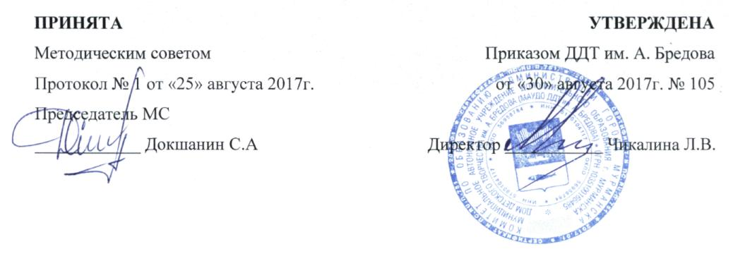
ДОПОЛНИТЕЛЬНАЯ ОБЩЕРАЗВИВАЮЩАЯ ПРОГРАММА
«Мир танца»
Возраст обучающихся: 9-13 лет
Срок реализации программы: 1 год
Составила:
Сметанина Н.А.,
педагог дополнительного образования
ДДТ им. А. Бредова

Мурманск
2017

Муниципальное автономное учреждение
дополнительного образования г. Мурманска
Дом детского творчества им. А. Бредова
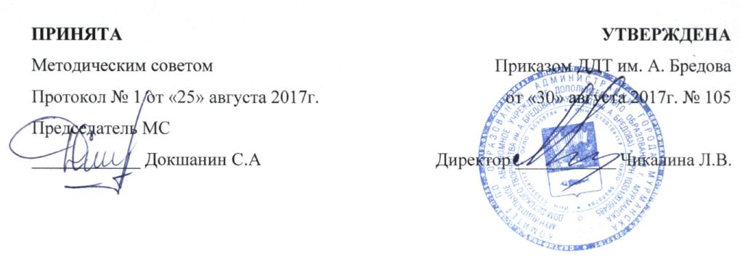
ДОПОЛНИТЕЛЬНАЯ ОБЩЕРАЗВИВАЮЩАЯ ПРОГРАММА
«Ансамбль танца «Визави»
Возраст обучающихся: 7-12 лет Срок реализации программы: 3 года
Составила:
Сметанина Н.А.,
педагог дополнительного образования
ДДТ им. А. Бредова
Мурманск
2017

Муниципальное автономное учреждение
дополнительного образования г. Мурманска
Дом детского творчества им. А. Бредова
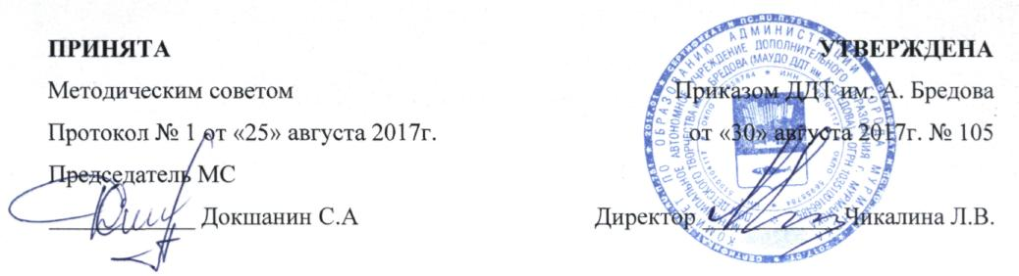
ДОПОЛНИТЕЛЬНАЯ ОБЩЕРАЗВИВАЮЩАЯ ПРОГРАММА
«Группы рок - музыки»
Возраст обучающихся: 14-18 лет Срок реализации программы: 3 года
Составил:
Плотников В.Н.,
педагог дополнительного образования
ДДТ им. А. Бредова
Мурманск
2017

Муниципальное автономное учреждение
дополнительного образования г. Мурманска
Дом детского творчества им. А. Бредова
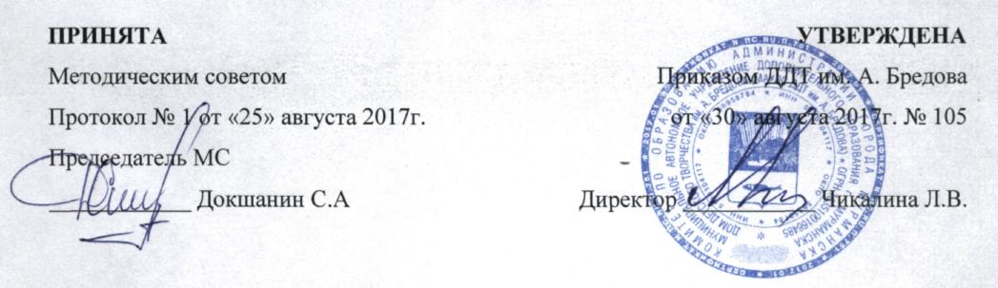
ДОПОЛНИТЕЛЬНАЯ ОБЩЕРАЗВИВАЮЩАЯ ПРОГРАММА
«Вокальный коллектив «Нотки»
Возраст обучающихся: 7-12 лет
Срок реализации программы: 3 года
Составила:
Мелянюк Е.А.,
педагог дополнительного образования
ДДТ им. А. Бредова
Мурманск 2017

Муниципальное автономное учреждение
дополнительного образования г. Мурманска
Дом детского творчества им. А. Бредова
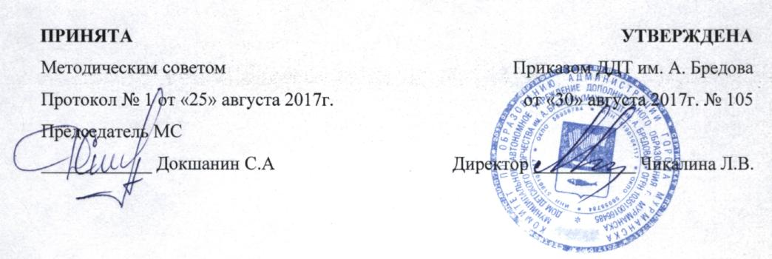
ДОПОЛНИТЕЛЬНАЯ ОБЩЕРАЗВИВАЮЩАЯ ПРОГРАММА
«Ансамбль эстрадного танца «Фантазия»
Возраст обучающихся: 7-12 лет
Срок реализации программы: 3 года
Составила:
Коврижных Т.В.,
педагог дополнительного образования
ДДТ им. А. Бредова
Мурманск 2017

Муниципальное автономное учреждение
дополнительного образования г. Мурманска
Дом детского творчества им. А. Бредова
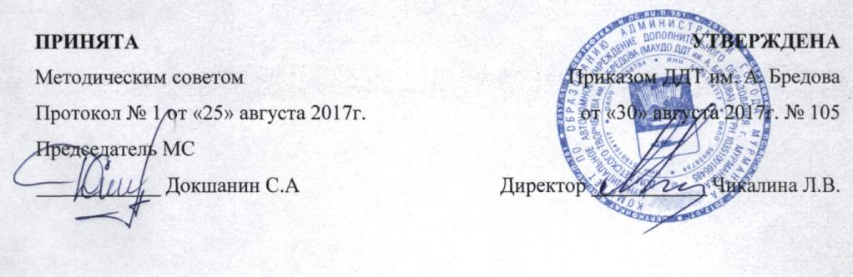
ДОПОЛНИТЕЛЬНАЯ ОБЩЕРАЗВИВАЮЩАЯ ПРОГРАММА
«Школа игры на гитаре»
Возраст обучающихся: 12-17 лет Срок реализации программы: 3 года
Составили:
Богатырев В.А.,
педагог дополнительного образования
ДДТ им. А. Бредова,
Ермолин Н.В.,
педагог дополнительного образования
ДДТ им. А. Бредова
Мурманск 2017

Муниципальное автономное учреждение
дополнительного образования г. Мурманска
Дом детского творчества им. А. Бредова
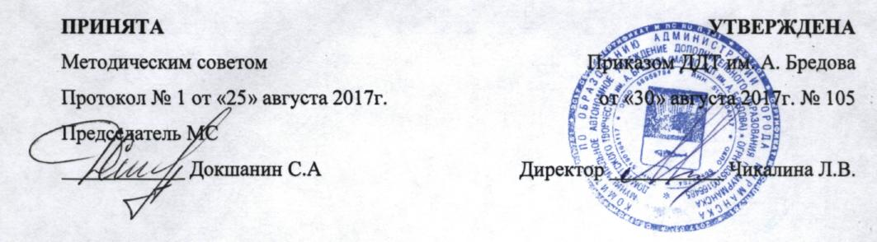
ДОПОЛНИТЕЛЬНАЯ ОБЩЕРАЗВИВАЮЩАЯ ПРОГРАММА
«Углублённый курс игры на гитаре»
Возраст обучающихся: 14-18 лет Срок реализации программы: 2 года
Составил:
Мединский Г.В.,
педагог дополнительного образования
ДДТ им. А. Бредова
Мурманск 2017

Муниципальное автономное учреждение
дополнительного образования г. Мурманска
Дом детского творчества им. А. Бредова
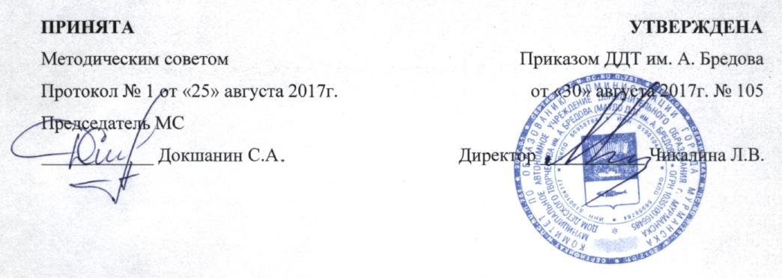
ДОПОЛНИТЕЛЬНАЯ ОБЩЕРАЗВИВАЮЩАЯ ПРОГРАММА
«Классическая гитара»
Возраст обучающихся: 12-16 лет Срок реализации программы: 3 года
Составил:
Мединский Г. В.,
педагог дополнительного образования
ДДТ им. А. Бредова
Мурманск 2017

Муниципальное автономное учреждение
дополнительного образования г. Мурманска
Дом детского творчества им. А. Бредова
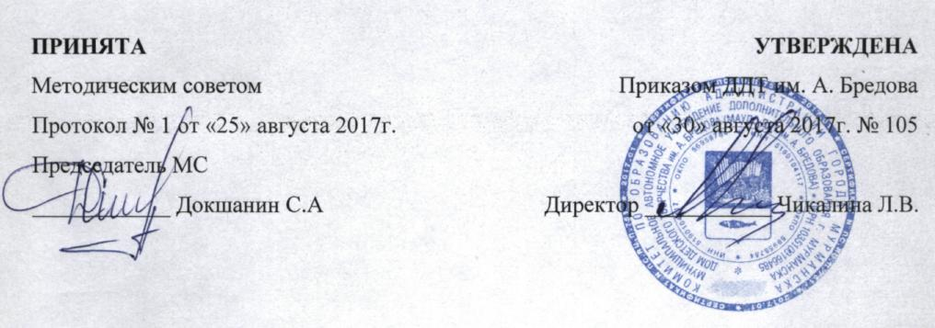
ДОПОЛНИТЕЛЬНАЯ ОБЩЕРАЗВИВАЮЩАЯ ПРОГРАММА
«Фольклорный ансамбль «Северянка»
Возраст обучающихся: 7-14 лет
Срок реализации программы: 3 года
Составила:
Ратникова Е.Н.,
педагог дополнительного образования
ДДТ им. А. Бредова

Мурманск
2017
Муниципальное автономное учреждение
дополнительного образования г. Мурманска
Дом детского творчества им. А. Бредова
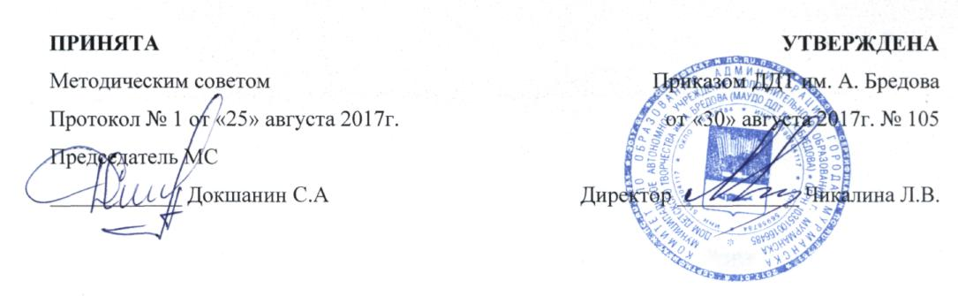
ДОПОЛНИТЕЛЬНАЯ ОБЩЕРАЗВИВАЮЩАЯ ПРОГРАММА
«Студия изобразительного искусства»
Возраст обучающихся: 5-6 лет
Срок реализации программы: 2 года
Составил:
Воробьев Ю.Б.,
педагог дополнительного образования
ДДТ им. А. Бредова.

Мурманск
2017

Муниципальное автономное учреждение
дополнительного образования г. Мурманска
Дом детского творчества им. А. Бредова
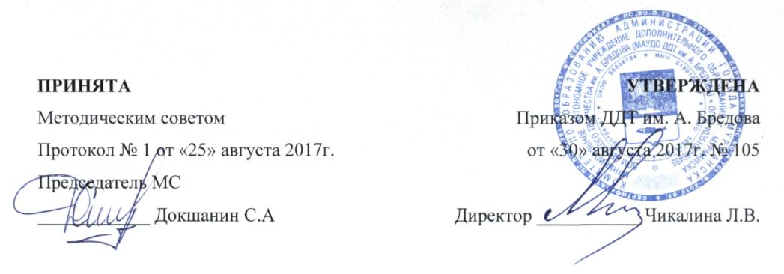
ДОПОЛНИТЕЛЬНАЯ ОБЩЕРАЗВИВАЮЩАЯ ПРОГРАММА
«Вокальный ансамбль «Созвучие»
Возраст обучающихся: 7-11 лет
Срок реализации программы: 3 года
Составила:
Михайлова О.В.,
педагог дополнительного образования
ДДТ им. А. Бредова
Мурманск
2017

Муниципальное автономное учреждение
дополнительного образования г. Мурманска
Дом детского творчества им. А. Бредова
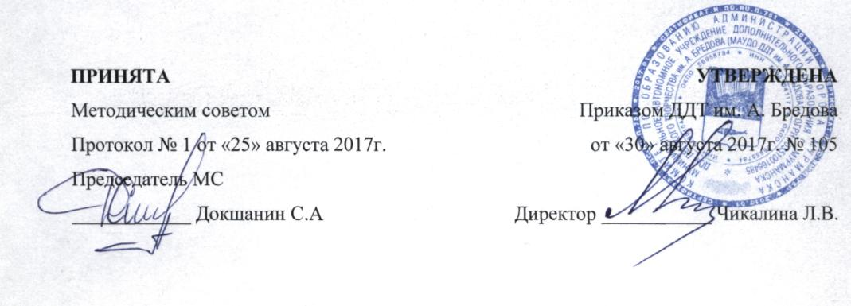
ДОПОЛНИТЕЛЬНАЯ ОБЩЕРАЗВИВАЮЩАЯ ПРОГРАММА
«Вокальный ансамбль «Созвучие» Группы совершенствования
Возраст обучающихся: 11-16 лет Срок реализации программы: 3 года
Составила:
Михайлова О.В.,
педагог дополнительного образования
ДДТ им. А. Бредова
Мурманск 2017

Муниципальное автономное учреждение
дополнительного образования г. Мурманска
Дом детского творчества им. А. Бредова
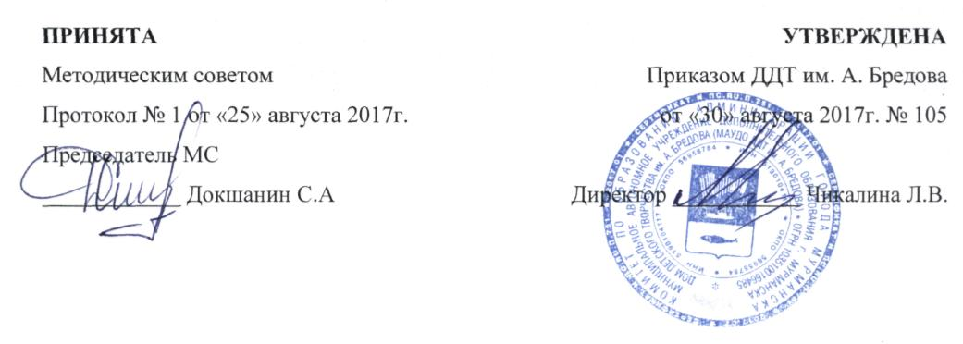
ДОПОЛНИТЕЛЬНАЯ ОБЩЕРАЗВИВАЮЩАЯ ПРОГРАММА
«WEB - дизайн»
Возраст обучающихся: 15-17 лет Срок реализации программы: 1 год
Составили:
Мельникова И.В.,
педагог дополнительного образования
ДДТ им. А. Бредова,
Осипова Е.А.,
педагог дополнительного образования
ДДТ им. А. Бредова

Мурманск
2017

Муниципальное автономное учреждение
дополнительного образования г. Мурманска
Дом детского творчества им. А. Бредова
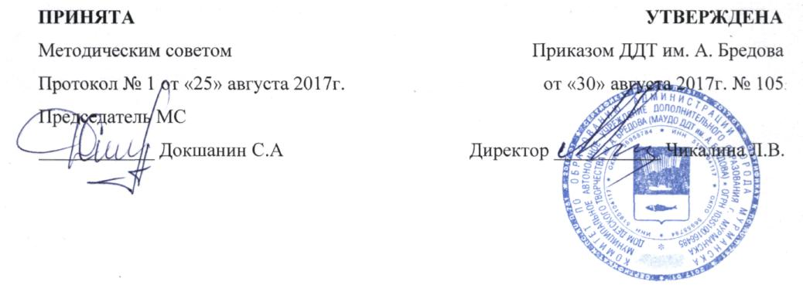
ДОПОЛНИТЕЛЬНАЯ ОБЩЕРАЗВИВАЮЩАЯ ПРОГРАММА
«Программирование»
Возраст обучающихся: 13-17 лет Срок реализации программы: 3 года
Составили:
Мельникова И.В.,
педагог дополнительного образования
ДЦТ им. А. Бредова,
Осипова Е.А.,
педагог дополнительного образования
ДДТ им. А. Бредова

Мурманск
2017

Муниципальное автономное учреждение
дополнительного образования г. Мурманска
Дом детского творчества им. А. Бредова
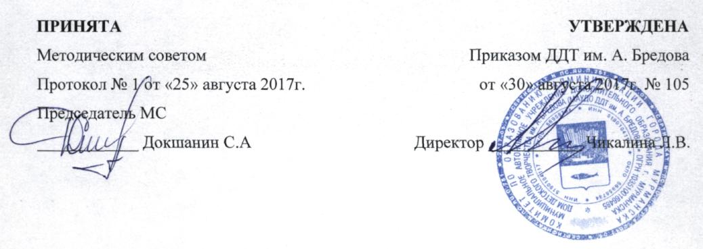
ДОПОЛНИТЕЛЬНАЯ ОБЩЕРАЗВИВАЮЩАЯ ПРОГРАММА
«Интегрированные системы»
Возраст обучающихся: 12-16 лет
Срок реализации программы: 2 года
Составили:
Мельникова И.В.,
педагог дополнительного образования
ДДТ им. А. Бредова,
Осипова Е.А.,
педагог дополнительного образования
ДДТ им. А. Бредова
Мурманск
2017

Муниципальное автономное учреждение
дополнительного образования г. Мурманска
Дом детского творчества им. А. Бредова
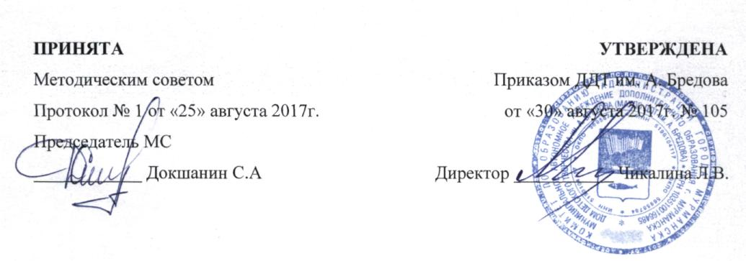
ДОПОЛНИТЕЛЬНАЯ ОБЩЕРАЗВИВАЮЩАЯ ПРОГРАММА
«Компьютерная графика»
Возраст обучающихся: 10-12 лет
Срок реализации программы: 1 год
Составили:
Мельникова И.В.,
педагог дополнительного образования
ДДТ им. А. Бредова,
Осипова Е.А.,
педагог дополнительного образования
ДДТ им. А. Бредова
Мурманск
2017

Муниципальное автономное учреждение
дополнительного образования г. Мурманска
Дом детского творчества им. А. Бредова
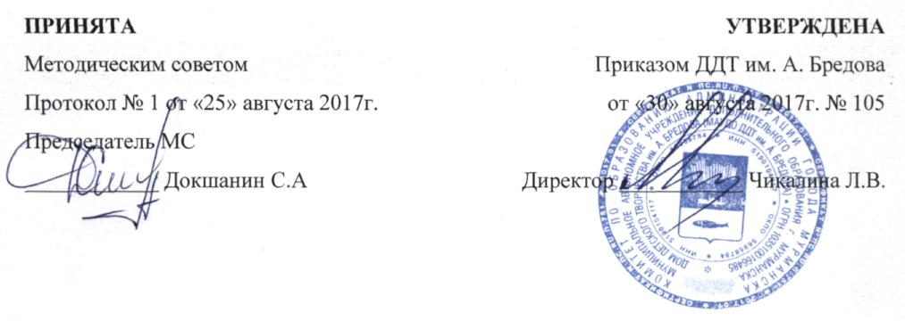
ДОПОЛНИТЕЛЬНАЯ ОБЩЕРАЗВИВАЮЩАЯ ПРОГРАММА
«Алгоритмика и логика»
Возраст обучающихся: 8- 11 лет Срок реализации программы: 1 год
Составили:
Мельникова И. В.,
педагог дополнительного образования
ДДТ им. А. Бредова,
Осипова Е. А.,
педагог дополнительного образования
ДДТ им. А. Бредова
Мурманск 2017

Муниципальное автономное учреждение
дополнительного образования г. Мурманска
Дом детского творчества им. А. Бредова
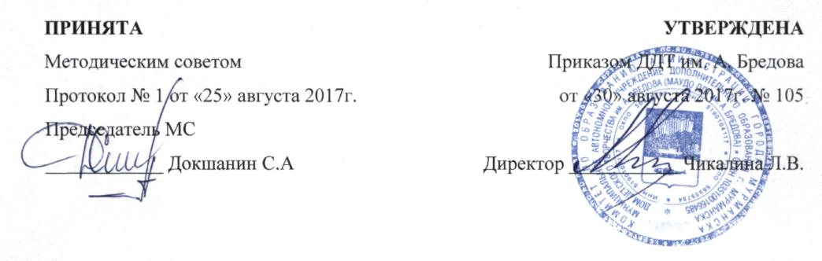
ДОПОЛНИТЕЛЬНАЯ ОБЩЕРАЗВИВАЮЩАЯ ПРОГРАММА
«Введение в компьютерный мир»
Возраст обучающихся: 8-11 лет Срок реализации программы: 1 год
Составили:
Мельникова И.В.,
педагог дополнительного образования
ДДТ им. А. Бредова,
Осипова Е.А.,
педагог дополнительного образования
ДДТ им. А.Бредова

Мурманск
2017

Муниципальное автономное учреждение
дополнительного образования г. Мурманска
Дом детского творчества им. А. Бредова
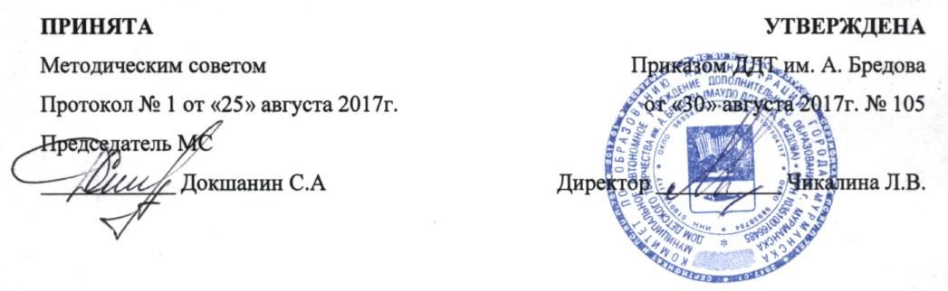
ДОПОЛНИТЕЛЬНАЯ ОБЩЕРАЗВИВАЮЩАЯ ПРОГРАММА
«Школа социального успеха»
Возраст обучающихся: 14-17 лет Срок реализации программы: 2 года
Составил:
Докшанин С.А.,
педагог дополнительного образования
ДДТ им. А. Бредова.
«

Мурманск
2017

Муниципальное автономное учреждение
дополнительного образования г. Мурманска
Дом детского творчества им. А. Бредова
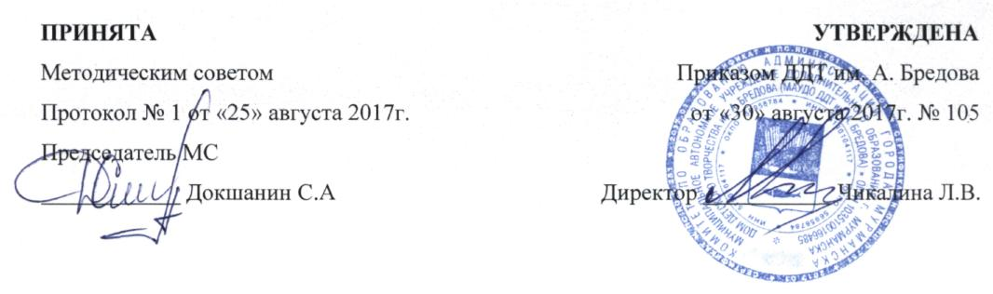
ДОПОЛНИТЕЛЬНАЯ ОБЩЕРАЗВИВАЮЩАЯ ПРОГРАММА
«Студия изобразительного искусства»
Возраст обучающихся: 7-12 лет
Срок реализации программы: 3 года
Составили:
Воробьев Ю.Б.,
педагог дополнительного образования
ДДТ им. А. Бредова,
Анцупова О.Б.,
методист ДДТ им. А. Бредова.

Мурманск
2017

Муниципальное автономное учреждение
дополнительного образования г. Мурманска
Дом детского творчества им. А. Бредова
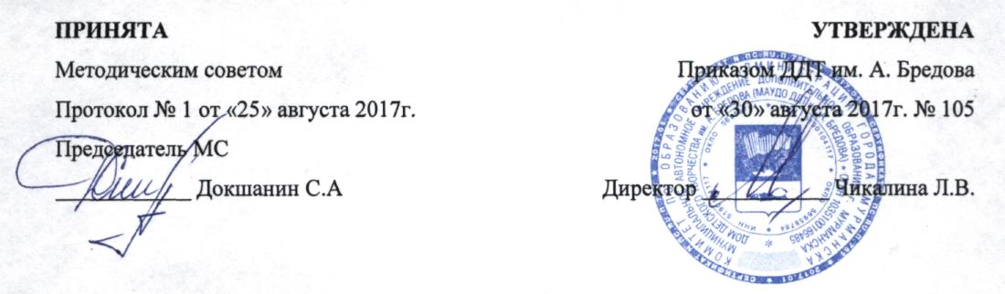
ДОПОЛНИТЕЛЬНАЯ ОБЩЕРАЗВИВАЮЩАЯ ПРОГРАММА
«Школа актива СЮМ»
Возраст обучающихся: 12-17 лет
Срок реализации программы: 1 года
Составила:
Калиновская СВ.,
педагог дополнительного образования
ДДТ им. А. Бредова.
Мурманск 2017

Муниципальное автономное учреждение
дополнительного образования г. Мурманска
Дом детского творчества им. А. Бредова
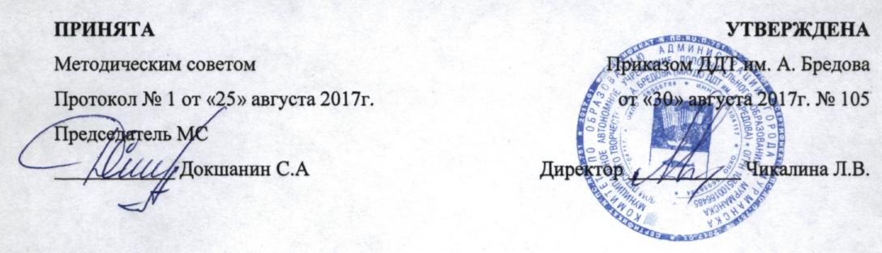
ДОПОЛНИТЕЛЬНАЯ ОБЩЕРАЗВИВАЮЩАЯ ПРОГРАММА
«Основы стилеобразования и дизайн»
Возраст обучающихся: 10-16 лет
Срок реализации программы: 3 года
Составила:
Тритенко А.В.,
педагог дополнительного образования
ДДТ им. А. Бредова.
Мурманск
2017

Муниципальное автономное учреждение
дополнительного образования г. Мурманска
Дом детского творчества им. А. Бредова
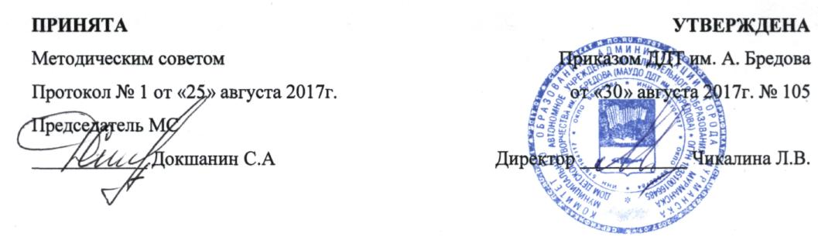
ДОПОЛНИТЕЛЬНАЯ ОБЩЕРАЗВИВАЮЩАЯ ПРОГРАММА
«Чудеса своими руками»
Возраст обучающихся: 7-8 лет
Срок реализации программы: 1 год
Составила:
Делий И.Н.,
педагог дополнительного образования
ДДТ им. А. Бредова.
Мурманск
2017

Муниципальное автономное учреждение
дополнительного образования г. Мурманска
Дом детского творчества им. А. Бредова
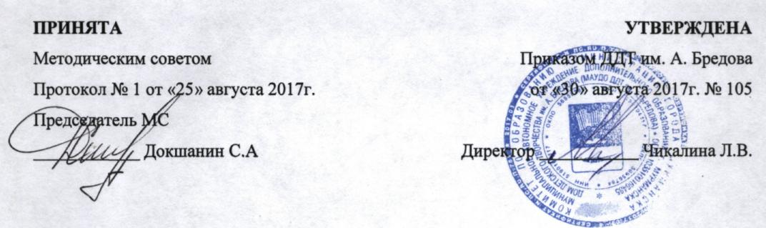
ДОПОЛНИТЕЛЬНАЯ ОБЩЕРАЗВИВАЮЩАЯ ПРОГРАММА
«Маленький ремесленник»
Возраст обучающихся: 7-10 лет
Срок реализации программы: 2 года
Составили:
Делий И. Н.,
педагог дополнительного образования
ДЦТ им. А. Бредова,
Анцупова О.Б.,
методист ДДТ им. А. Бредова.
Мурманск
2017

Муниципальное автономное учреждение
дополнительного образования г. Мурманска
Дом детского творчества им. А. Бредова
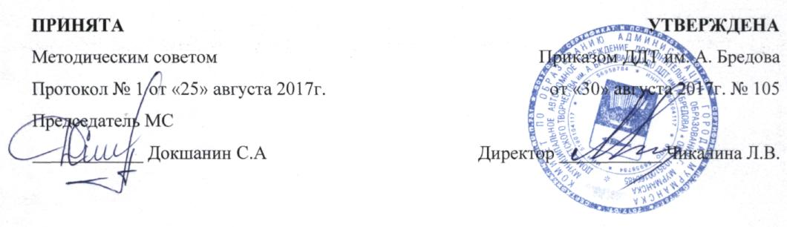
ДОПОЛНИТЕЛЬНАЯ ОБЩЕРАЗВИВАЮЩАЯ ПРОГРАММА
«Студия изобразительного искусства. Этюд»
Возраст обучающихся: 9-13 лет Срок реализации программы: 2 года
Составил:
Воробьев Ю.Б.,
педагог дополнительного образования
ДДТ им. А. Бредова.
Мурманск 2017

Муниципальное автономное учреждение
дополнительного образования г. Мурманска
Дом детского творчества им. А. Бредова
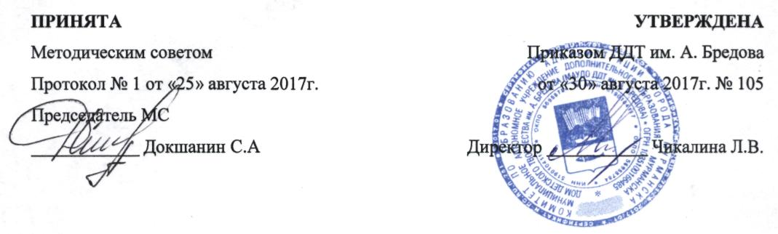
ДОПОЛНИТЕЛЬНАЯ ОБЩЕРАЗВИВАЮЩАЯ ПРОГРАММА
«Моделирование и конструирование из пластичных материалов»
Возраст обучающихся: 10-13 лет Срок реализации программы: 1 год
Составила:
Забелина М.В.,
педагог дополнительного образования
ДДТ им. А. Бредова.
Мурманск 2017

Муниципальное автономное учреждение
дополнительного образования г. Мурманска
Дом детского творчества им. А. Бредова
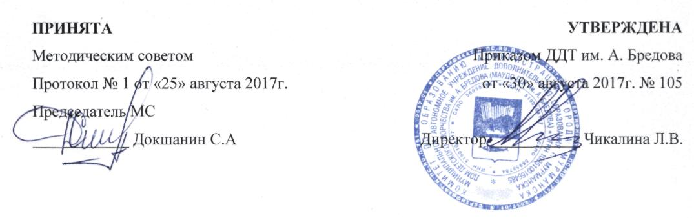
ДОПОЛНИТЕЛЬНАЯ ОБЩЕРАЗВИВАЮЩАЯ ПРОГРАММА
«Шоу - группа театра моды «Очарование»
Возраст обучающихся: 11-17 лет
Срок реализации программы: 2 года
Составила:
Ковалева Е. И.,
педагог дополнительного образования
ДДТ им. А. Бредова.
Мурманск 2017

Муниципальное автономное учреждение
дополнительного образования г. Мурманска
Дом детского творчества им. А. Бредова
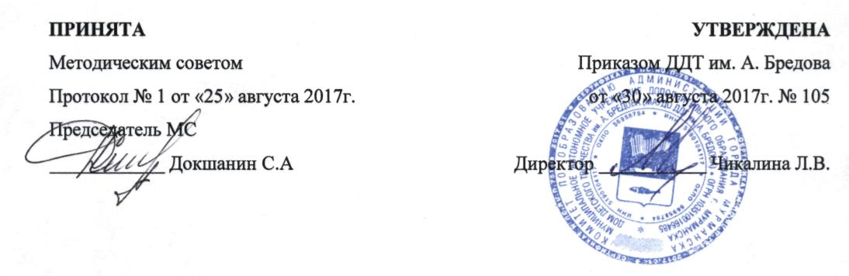
ДОПОЛНИТЕЛЬНАЯ ОБЩЕРАЗВИВАЮЩАЯ ПРОГРАММА
«Основы художественного проектирования»
Возраст обучающихся: 14-18 лет Срок реализации программы: 1 год
Составила:
Немкина Л. А.,
педагог дополнительного образования
ДЦТ им. А. Бредова.
Мурманск 2017

Муниципальное автономное учреждение
дополнительного образования г. Мурманска
Дом детского творчества им. А. Бредова
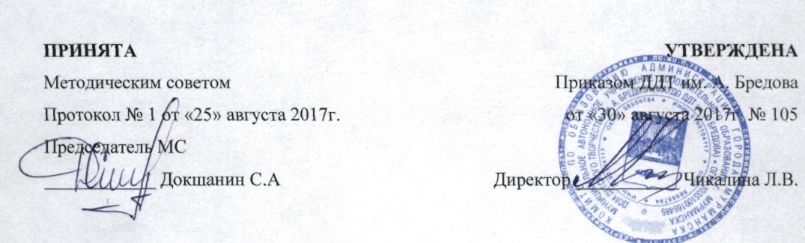
ДОПОЛНИТЕЛЬНАЯ ОБЩЕРАЗВИВАЮЩАЯ ПРОГРАММА
«Театр моды «Очарование»
Возраст обучающихся: 10-18 лет Срок реализации программы: 3 года
Составила:
Ковалева Е. И.,
педагог дополнительного образования
ДДТ им. А. Бредова.

Мурманск
2017

Муниципальное автономное учреждение
дополнительного образования г. Мурманска
Дом детского творчества им. А. Бредова
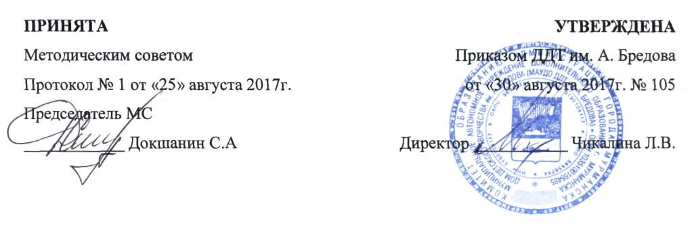
ДОПОЛНИТЕЛЬНАЯ ОБЩЕРАЗВИВАЮЩАЯ ПРОГРАММА
«Ансамбль современного танца «Майя»
Возраст обучающихся: 7-15 лет
Срок реализации программы: 3 года
Составила:
Юрченко Н.С.,
педагог дополнительного образования
ДДТ им. А. Бредова.

Мурманск
2017

Муниципальное автономное учреждение
дополнительного образования г. Мурманска
Дом детского творчества им. А. Бредова
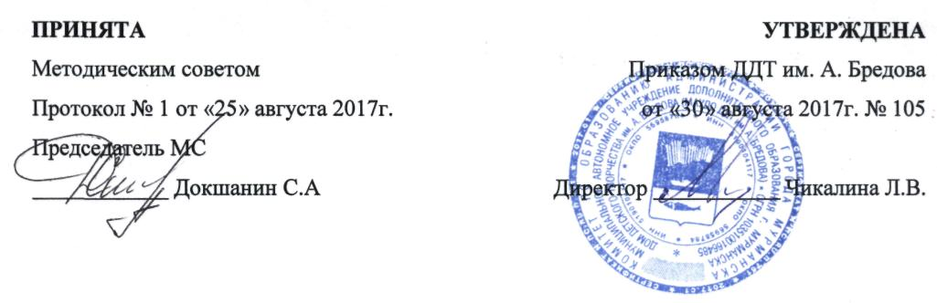
АДАПТИВНАЯ ДОПОЛНИТЕЛЬНАЯ ОБЩЕРАЗВИВАЮЩАЯ ПРОГРАММА
«Пользователь ПК»
Возраст обучающихся: 9-15 лет
Срок реализации программы: 2 года
Составили:
Мельникова И.В.,
педагог дополнительного образования
ДДТ им. А. Бредова,
Осипова Е.А.,
педагог дополнительного образования
ДДТ им. А. Бредова
Мурманск
2017

Муниципальное автономное учреждение
дополнительного образования г. Мурманска
Дом детского творчества им. А. Бредова
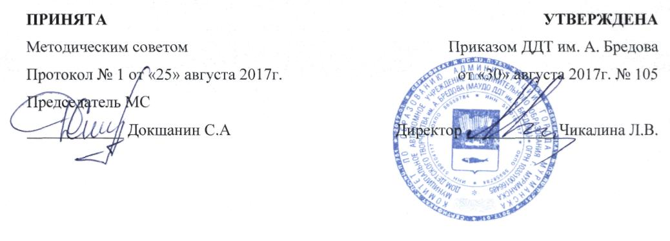
ДОПОЛНИТЕЛЬНАЯ ОБЩЕРАЗВИВАЮЩАЯ ПРОГРАММА
«Практика решения сложных задач по информатике»
Возраст обучающихся: 15-17 лет Срок реализации программы: 1 год
Составила:
Мельникова И. В.,
педагог дополнительного образования
ДДТ им. А. Бредова
Мурманск 2017

Муниципальное автономное учреждение
дополнительного образования г. Мурманска
Дом детского творчества им. А. Бредова
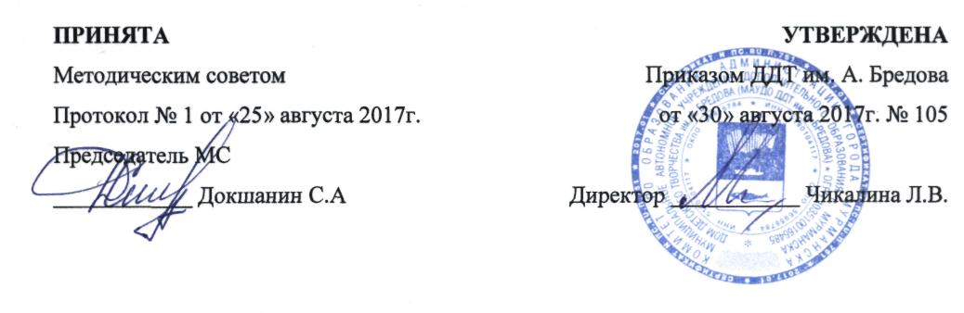
ДОПОЛНИТЕЛЬНАЯ ОБЩЕРАЗВИВАЮЩАЯ ПРОГРАММА
«Школа дорожных наук»
Возраст обучающихся: 6-11 лет Срок реализации программы: 1 год
Составила:
Кузнецова Е.С.,
педагог дополнительного образования
ДДТ им. А. Бредова.
Мурманск
2017

Муниципальное автономное учреждение
дополнительного образования г. Мурманска
Дом детского творчества им. А. Бредова
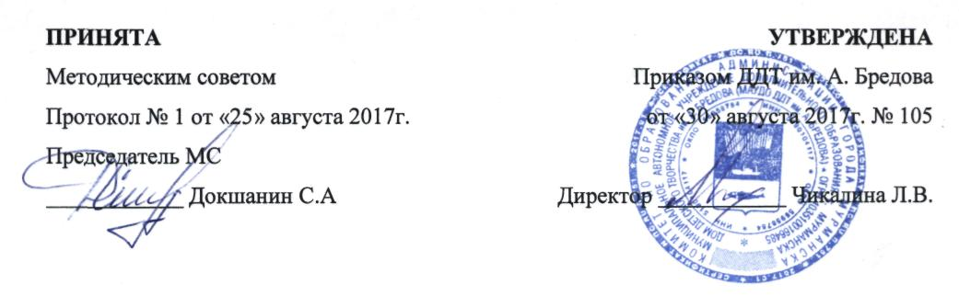
ДОПОЛНИТЕЛЬНАЯ ОБЩЕРАЗВИВАЮЩАЯ ПРОГРАММА
«Клуб интеллектуальных игр «Что? Где? Когда?»
Возраст обучающихся: 12-17 лет Срок реализации программы: 3 года
Составил:
Пташенчук С.В.,
педагог дополнительного образования
ДДТ им. А. Бредова.
Мурманск 2017

Муниципальное автономное учреждение
дополнительного образования г. Мурманска
Дом детского творчества им. А. Бредова
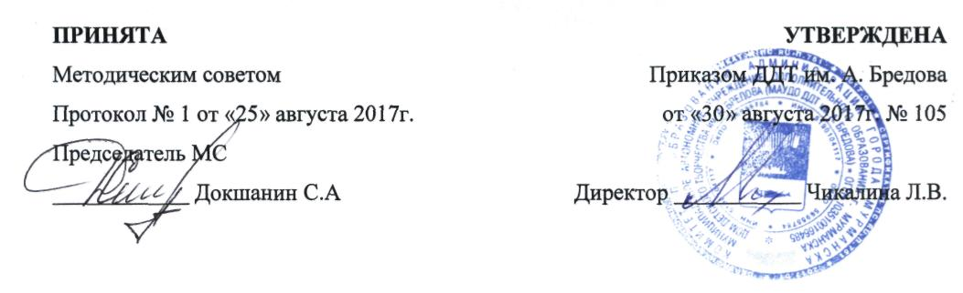
АДАПТИВНАЯ ДОПОЛНИТЕЛЬНАЯ ОБЩЕРАЗВИВАЮЩАЯ ПРОГРАММА
«Декоративно - прикладное творчество для детей с ОВЗ. Творческий калейдоскоп»
Возраст обучающихся: 7-16 лет Срок реализации программы: 1 год
Составила:
Игнатьева Л.В.,
педагог дополнительного образования
ДДТ им. А. Бредова.
Мурманск 2017

Муниципальное автономное учреждение
дополнительного образования г. Мурманска
Дом детского творчества им. А. Бредова
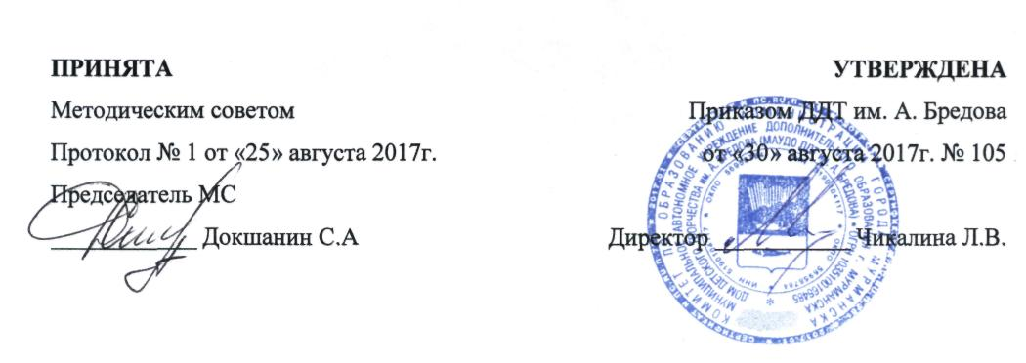
АДАПТИВНАЯ ДОПОЛНИТЕЛЬНАЯ ОБЩЕРАЗВИВАЮЩАЯ ПРОГРАММА
«Декоративно - прикладное творчество для детей с ОВЗ»
Возраст обучающихся: 7-16 лет
Срок реализации программы: 3 года
Составила:
Игнатьева Л.В.,
педагог дополнительного образования
ДДТ им. А. Бредова.
Мурманск
2017

Муниципальное автономное учреждение
дополнительного образования г. Мурманска
Дом детского творчества им. А. Бредова
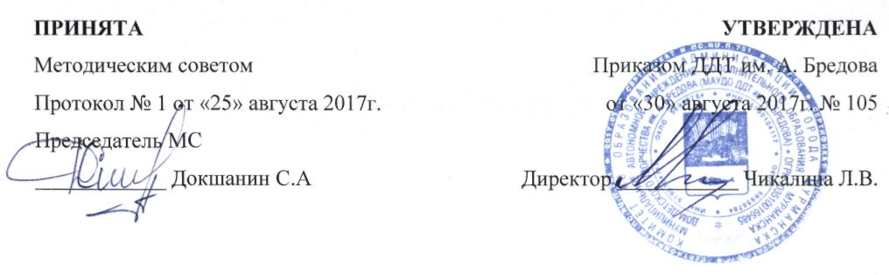
ДОПОЛНИТЕЛЬНАЯ ОБЩЕРАЗВИВАЮЩАЯ ПРОГРАММА
«Эстрадный вокал»
Возраст обучающихся: 12-17 лет Срок реализации программы: 2 года
Составила:
Ельтовская Н.М.,
педагог дополнительного образования
ДДТ им. А. Бредова.
Мурманск 2017

Муниципальное автономное учреждение
дополнительного образования г. Мурманска
Дом детского творчества им. А. Бредова
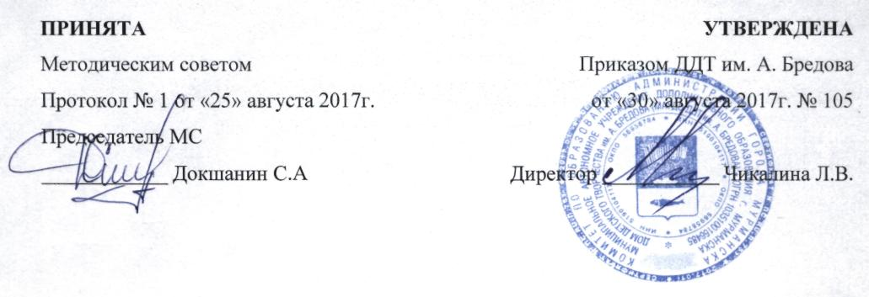
ДОПОЛНИТЕЛЬНАЯ ОБЩЕРАЗВИВАЮЩАЯ ПРОГРАММА
«Ступеньки мастерства»
Возраст обучающихся: 13-17 лет
Срок реализации программы: 3 года
Составила:
Ельтовская Н.М.,
педагог дополнительного образования
ДДТ им. А. Бредова
Мурманск 2017

Муниципальное автономное учреждение
дополнительного образования г. Мурманска
Дом детского творчества им. А. Бредова
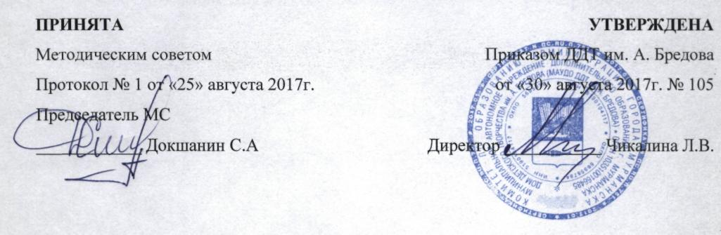
ДОПОЛНИТЕЛЬНАЯ ОБЩЕРАЗВИВАЮЩАЯ ПРОГРАММА
«Музыкальная палитра»
Возраст обучающихся: 9-12 лет Срок реализации программы: 3 года
Составила:
Ельтовская Н. М.,
педагог дополнительного образования
ДДТ им. А.Бредова
Мурманск 2017

Муниципальное автономное учреждение
дополнительного образования г. Мурманска
Дом детского творчества им. А. Бредова
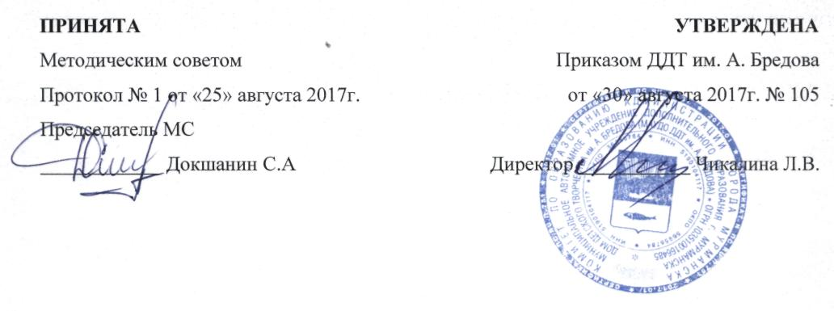
ДОПОЛНИТЕЛЬНАЯ ОБЩЕРАЗВИВАЮЩАЯ ПРОГРАММА
«Первые шаги»
Возраст обучающихся: 6-9 лет
Срок реализации программы: 3 года
Составила:
Ельтовская Н.М.,
педагог дополнительного образования
ДДТ им. А. Бредова
Мурманск 2017

Муниципальное автономное учреждение
дополнительного образования г. Мурманска
Дом детского творчества им. А. Бредова
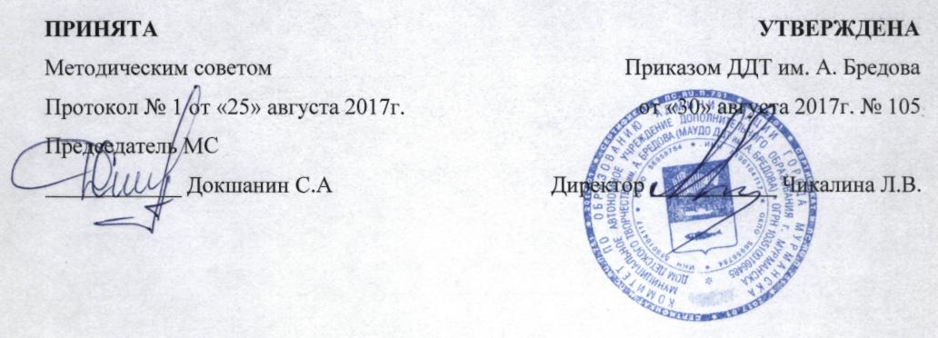
ДОПОЛНИТЕЛЬНАЯ ОБЩЕРАЗВИВАЮЩАЯ ПРОГРАММА
«Ритмическая мозаика»
Возраст обучающихся: 6-7 лет
Срок реализации программы: 1 год
Составила:
Сметанина Н. А.,
педагог дополнительного образования
ДДТ им. А. Бредова

Мурманск
2017

